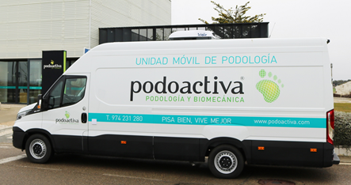

**EL DÍA 1 DE AGOSTO EL PODÓLOGO SE DESPLAZARÁ A SANTA CRUZ PARA PRESTAR SUS SERVICIOS DE PODOLOGÍA.**

**Teléfono de información y citas 974 23 12 80**

**Precio del servicio en la unidad móvil 20 euros.**

**Precio del servicio a domicilio 30 euros.**

*Obligatorio el uso de mascarilla

*Acudir sin acompañante si no es necesario

